

**FACULTAD DE INGENIERÍA**

**ESCUELA ACADÉMICO-PROFESIONAL**

**DE INGENIERÍA DE SISTEMAS**

**PROYECTO:**

**“Aplicativo Web para la Gestión de Alquiler de Vehículos Menores en la Empresa de Transporte EL ARCA DE NOÉ S.A.”**

**AUTORES:**

DE LA CRUZ ROJAS, Eduardo

DIAZ MARTEL, Anaflavia

MENDOZA PILCO, Miriam Gisella

PEREZ ASTO, Angela Thalia

PORRAS COSSI, Nataly

**ASESOR:**

CHUNGA HUATAY, Edwin

**LIMA-PERÚ**

**2016**

**Caso Estudio: Gestión de Alquiler de Línea de Vehículo**

La empresa de transporte denominada EL ARCA DE NOÉ S.A se encuentra en el distrito de San Martín de Porres se dedica a la prestación de servicio de transporte de pasajeros de vehículos menores además del alquiler de vehículos. Actualmente, este negocio se administra en forma manual, con el soporte de utilitarios de oficina. Los datos son guardados en un portafolio y son hechos en Excel, la información es supervisada mensualmente por el gerente general de la empresa y es actualizada por el mismo.

Los conductores que trabajan dentro de la empresa están clasificados por: socios, arrendatarios, afiliados y auxiliares de socio. Los conductores que solicita el alquiler de una línea está clasificado con el nombre de arrendatarios , esta línea está definida como la acción que tiene cada socio. Cada conductor debe contar con el permiso de la Municipalidad de San Martín de Porres, ellos deben tener con licencia de conducir vigente y tener un certificado de educación vial. Además, deben tener actualizado la dirección en su documento nacional de identidad. Para efectuar el alquiler del vehículo y brindar el permiso para circular el vehículo tiene que estar en buen estado y contar con un seguro de SOAT. Las rutas sólo son designadas por el gerente general y el subgerente general en un mutuo acuerdo.

El alquiler de vehículos no se cumpliría en el caso de que el conductor (socios, afiliados, arrendatarios y auxiliares de socios) no efectúe el pago diario o semanal que les corresponde por categoría. Todos los trabajadores de la empresa deben respetar los horarios y las rutas establecidas, en caso contrario se le asignará una sanción apropiada existiendo dos formas económica y suspensión laboral.

El alquiler se efectúa cuando un conductor solicita el alquiler de vehículo al secretario el cual verifica los requisitos que debe cumplir el conductor, para ello debe tener una fotocopia de recibo de luz o agua, fotocopia de DNI legalizada, fotocopia de documentos del vehículo, dos fotografías de tamaño carné, fotocopia de licencia de conducir, certificado domiciliario, copia de su SOAT y el vehículo deberá ser propio. Si se cumple con todo esos requisitos el secretario general aprobará la solicitud y genera una ficha de alquiler que es enviado al gerente general que rápidamente asignará ciertas responsabilidades a cumplir designando la ruta que va a cumplir y la línea con el cual contará.

Todo conductor debe tener consigo obligatoriamente su DNI, documento de vehículo y licencia de conducir. Debido al mal manejo de sus procesos, la empresa no genera ingresos suficientes, los cuales ayudan al crecimiento de sus compra y venta de unidades de vehículo así como de repuestos o interactuar con un módulo de otros sistemas; todo ingreso que es generado por la misma empresa está conservado con el Banco Scotiabank .

**Observaciones obtenidas en la empresa cliente**

La Organización EL ARCA DE NOE S.A.C., está conformada por una asociación, que parte de la cabeza de la organización se encuentra el presidente, continuando con el secretario que siempre está en contacto más directo con el presidente sin olvidar del Gerente General, luego el Sub-Gerente seguido de los Jefes: Recursos Humanos (se encarga de gestionar a los miembros o empleados), Tesorería (se encarga de la administración de los ingresos y egreso), Supervisión(se encarga de la disciplina teniendo un ámbito saludable en la empresa) y del Área de Fiscalización Legal (se encarga del tema legal de la empresa) todos ellos elegidas entre socios, afiliados y auxiliares que en total suman 59 miembros.

En la actualidad existen problemas asociados con el seguimiento de los vehículos, ya que vence el SOAT, o el motor deja de tener un buen funcionamiento y necesita ser reemplazado completamente. La obtención de esta información no es concreta, puesto que se deben revisar todos los registros de vehículos para ver cuándo y cuántos vencen, estar revisando un portafolio de 121 registros es muy complicado, y estar revisando semanalmente es un trabajo que no ahorra tiempo ni brinda optimización. La planificación de las rutas y los horarios se realizan actualmente en forma manual.

1. **REALIDAD ACTUAL**

* La empresa de transporte denominada EL ARCA DE NOÉ S.A se encuentra en el distrito de San Martín de Porres se dedica a la prestación de servicio de transporte de pasajeros de vehículos menores además del alquiler de vehículos.
* Actualmente, este negocio se administra en forma manual, con el soporte de utilitarios de oficina. Los datos son guardados en un portafolio y son hechos en Excel, la información es supervisada mensualmente por el gerente general de la empresa y es actualizada por el mismo.

1. **REALIDAD PROBLEMÁTICA**

|  |
| --- |
| **PROBLEMA 1:** |
| * Actualmente, este negocio se administra en forma manual, con el soporte de utilitarios de oficina. Los datos son guardados en un portafolio y son hechos en Excel, la información es actualizada mensualmente por el gerente general de la empresa. |
| **PROBLEMA 2:** |
| * Debido al mal manejo de sus procesos, la empresa no genera ingresos suficientes; los cuales ayudan al crecimiento de sus compra y venta de unidades de vehículos así como de repuestos o interactuar con un módulo de otros sistemas. |

1. **OBJETIVOS DEL NEGOCIO**

|  |
| --- |
| **OBJETIVO 1:** |
| * Automatizar los procesos de alquiler de vehículos. |
| **OBJETIVO 2:** |
| * Integrar reportes al sistema. |

1. **PROCESOS DEL NEGOCIO (Diagrama de Actividades)**

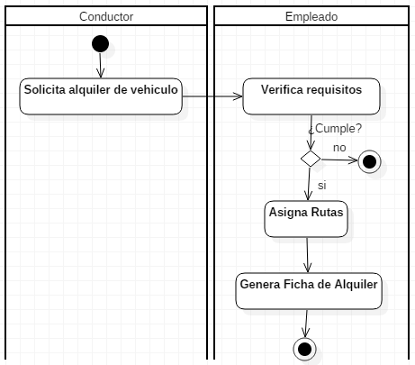

1. **MODELO DE DOMINIO**

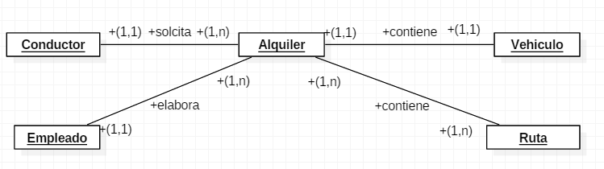

1. **REQUERIMIENTOS FUNCIONALES**

|  |
| --- |
| **R.F 1** |
| * Gestión de Rutas |
| **R.F 2** |
| * Gestión de Empleado |
| **R.F 3** |
| * Gestión de Vehículos |
| **R.F 4** |
| * Gestión de Alquiler |

1. **REQUERIMIENTOS NO FUNCIONALES**

|  |
| --- |
| **R. NO F. 1** |
| * El sistema debe funcionar en distintos sistemas operativos. |
| **R. NO F. 2** |
| * El sistema debe soportar el manejo de gran cantidad de información. |

1. **REGLAS DE NEGOCIO**

|  |
| --- |
| **REGLA 1** |
| * Un empleado no puede tener 2 línea a su nombres, ya sea alquilada o comprada. |
| **REGLA 2** |
| * El trabajador solo podrá escoger una ruta por día. |
| **REGLA 3** |
| * El alquiler de vehículos no se cumpliría en el caso de que el empleado no efectúe el pago que les corresponde . |
| **REGLA 4** |
| * Por alquiler de 4 o más rutas se efectuará un descuento del 10% |

1. **MODELO DE REQUISITOS**

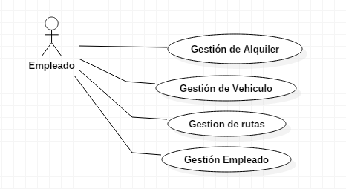

1. **MODELO DE REQUISITOS II**

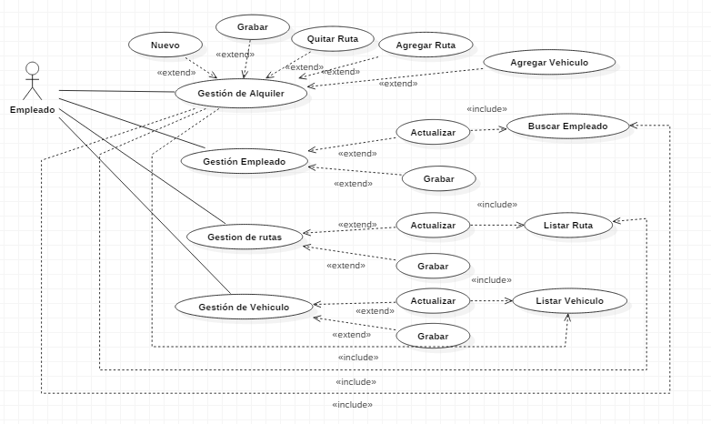

**11. MODELO DE NEGOCIO**

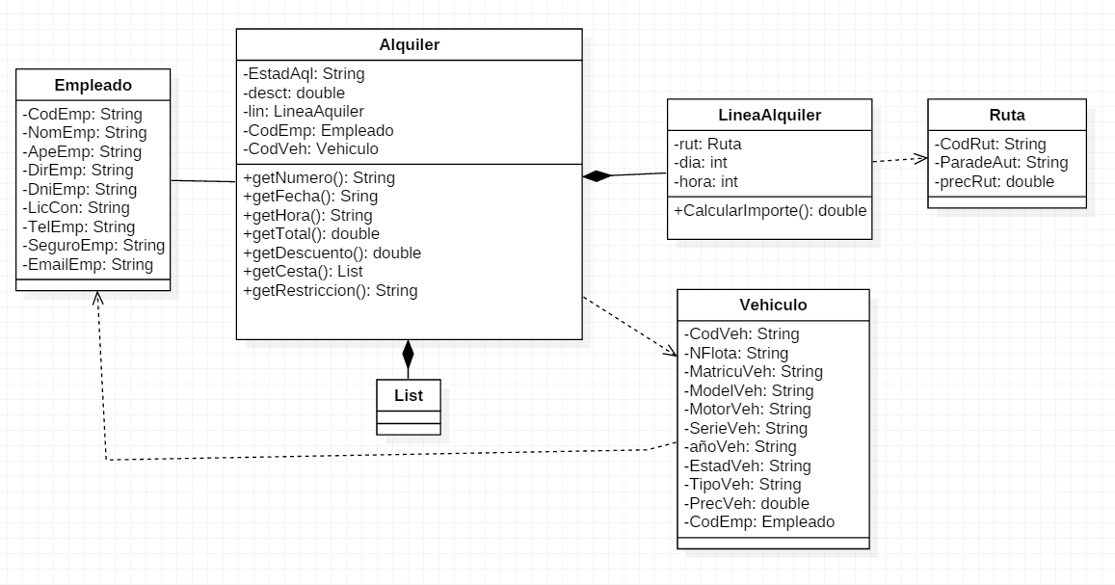

**12. MODELO DE DATOS**

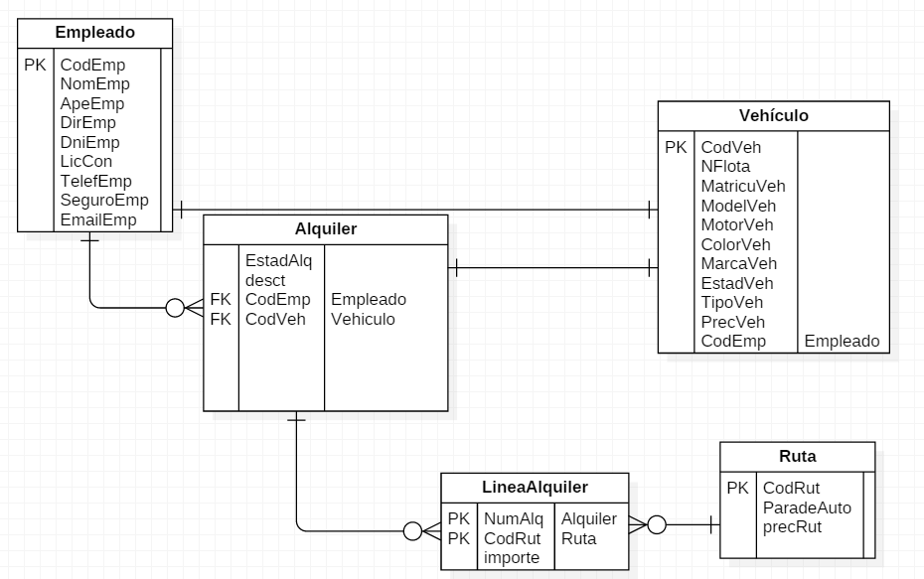

**13. ARQUITECTURA FÍSICA DEL SISTEMA**

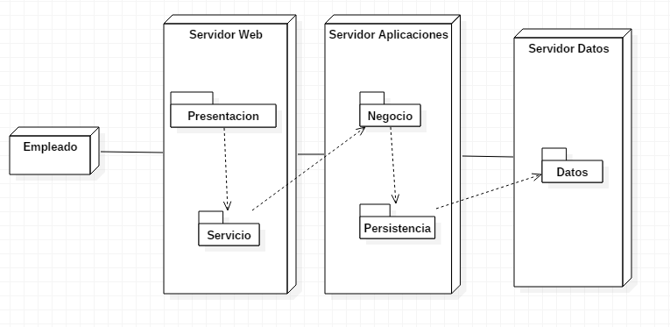

**14. ARQUITECTURA LÓGICA DEL SISTEMA**

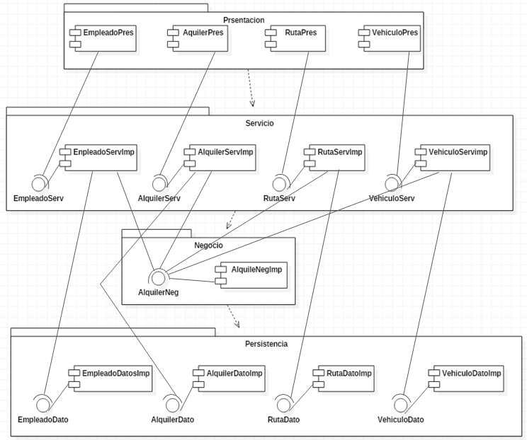

**14. TRAZABILIDAD DEL SISTEMA**